Лабораторная работа № 4
Изучение основных возможностей WindowsPowerShell
Цель работы:научиться использованию возможностей WindowsPowerShell для выполнения задач администрирования в ОС Windows.

Windows PowerShell(Cmdlet) | Windows PowerShell(Alias) | cmd.exe / COMMAND.COM(MS-DOS, Windows) | Bash(Unix, BSD, Linux) | Описание
Get-Location | gl, pwd | cd | pwd | Отображает текущий рабочий каталог
Set-Location | sl, cd, chdir | cd, chdir | cd | Меняет текущий каталог
Clear-Host | cls, clear | cls | clear | Очищает экран
Copy-Item | cpi, copy, cp | copy | cp | Копирует один или несколько файлов или дерево директорий (в PowerShell также можно копировать объекты других поставщиков данных)
Get-Help | help, man | help | man | Справкапокомандам
Remove-Item | ri, del, erase, rmdir, rd, rm | del, erase, rmdir, rd | rm, rmdir | Удаляет файл/каталог (или другой элемент в поставщиках данных PowerShell).
Rename-Item | rni, ren | ren, rename | mv | Переименовывает файл/каталог
Move-Item | mi, move, mv | move | mv | Перемещает файл/каталог в новое местоположение
Get-ChildItem | gci, dir, ls | dir | ls | Выводит все файлы/каталоги в текущем каталоге
Write-Output | echo, write | echo | echo | Выводит строки, переменные на стандартный вывод
Pop-Location | popd | popd | popd | Изменяет текущий каталог на тот, который был последним помещён в стек
Push-Location | pushd | pushd | pushd | Помещает текущий каталог в стек
Set-Variable | sv, set | set | set | Установка значения переменной/создание переменной
Get-Content | gc, type, cat | type | cat | Получаетсодержимоефайла
Select-String |  | find, findstr | grep | Выводит строки, подходящие под условие
Get-Process | gps, ps | tlist,tasklist | ps | Выводит все запущенные процессы
Stop-Process | spps, kill | kill,taskkill | kill | Останавливаетзапущенныйпроцесс
Tee-Object | tee | n/a | tee | Передаёт входные данные в файл или переменную, затем передаёт их дальше по конвейеру

Практическое задание

Запуск среды WindowsPowerShell
Выполним первую команду в PowerShell. Для первого знакомства с WindowsPowerShell вполне подойдет команда help. Внимательно изучите выведенную на экран информацию.
Исполните из командной строки:
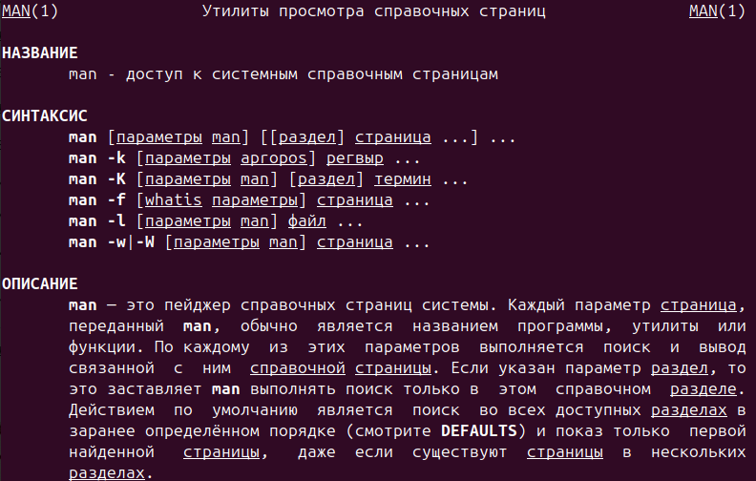
HelpGet-Command
- Выполните команду:
Get-Command
На экран будет выведен список всех встроенных команд.
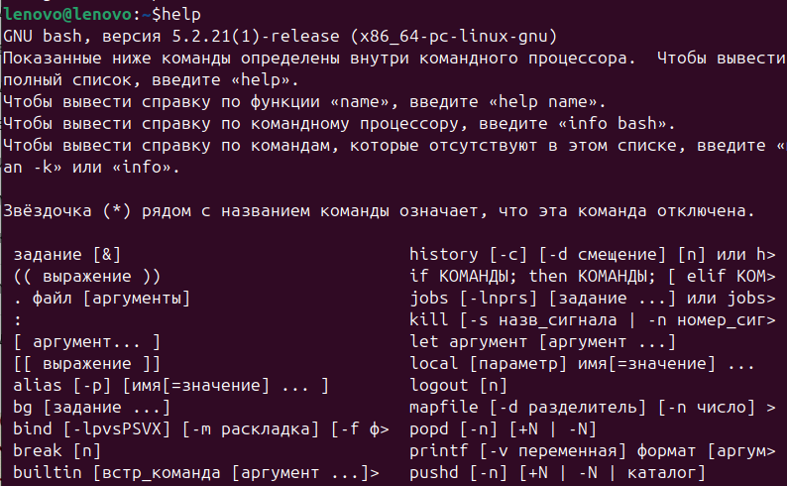
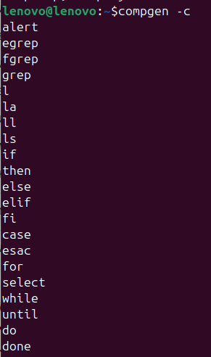
- Просмотрите список всех сервисов, запущенных на вашем компьютере, исполнив команду: Get-Service
Команда Get-Service служит для получения списка всех сервисов, запущенных на
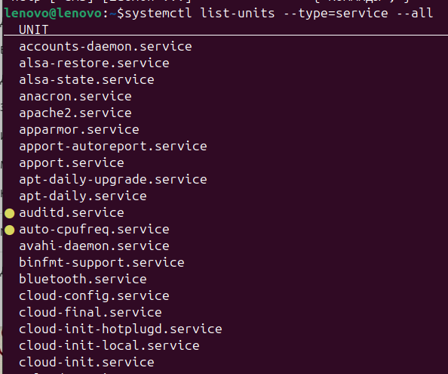
данном компьютере.
- Просмотрите список всех процессов, запущенных в настоящий момент на вашем компьютере,исполнив команду:
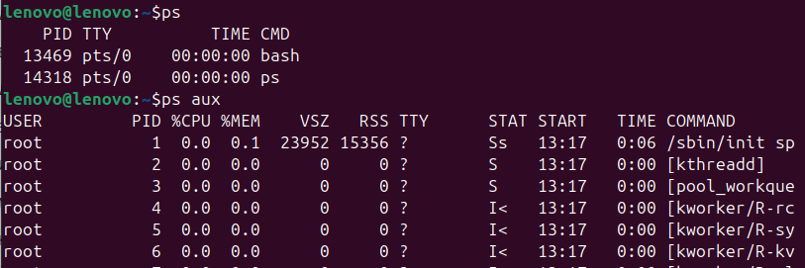
Get-Process
- Для получения информации только об одном процессе в качестве аргумента команды Get-Process задается имя этого процесса. Выполните команду:
Get-Processexplorer
Из командной строки исполните команду:
Get-Process w*
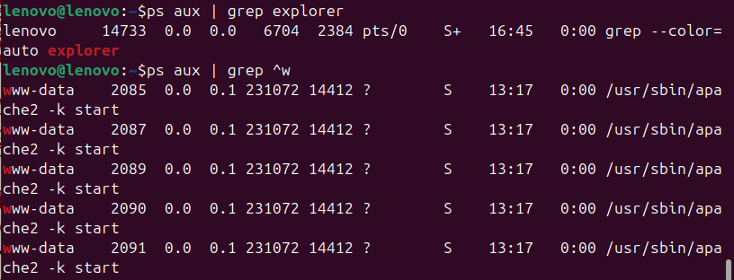
На экран должна быть выведена информация обо всех запущенных процессах, начинающихся на символ w.
- По умолчанию информация выводится в виде таблицы, но на самом деле все команды возвращают объекты. Эти объекты могут быть переданы на вход другим командам с помощью символа «|».
Исполните команду:
Get-Process i* | format-list

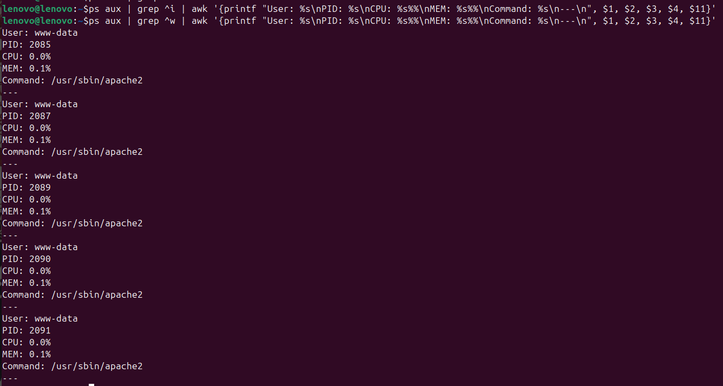
Объекты будут отформатированы в виде списка. Теперь список процессов доступен в другом представлении. Для получения подробной информации о различных форматах можно использовать следующую команду:
Helpformat*
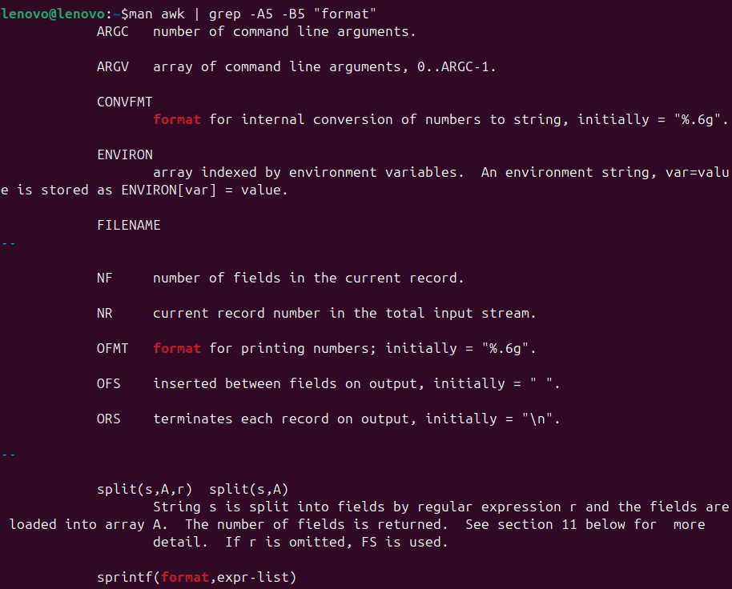
Другие возможные форматы:
Get-Process i* | format-wide
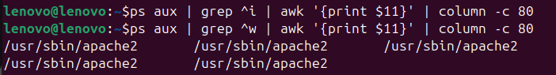
и
Get-Process i* | format-custom

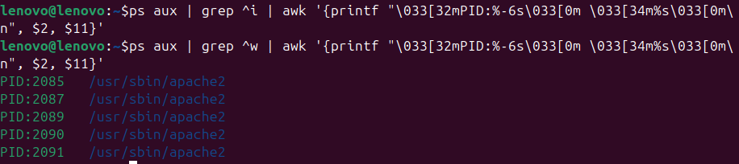
- Выполняя команды, мы всегда получаем объекты, а у объектовесть свойства. Просмотрите все свойства объекта, полученногопривыполнениикомандыGet-Processиспользуяследующую команду:
Get-Process | Get-Member

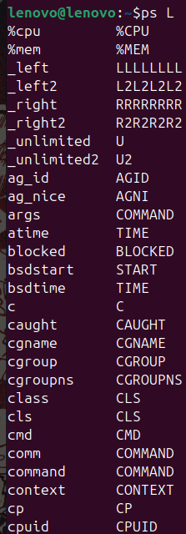
- Поскольку на выходе всегда получается объект, можно манипулировать им для выполнения дополнительных операций. Выполните операцию фильтрации, исполнив команду:
Get-Process | where {$_.handlecount -gt 400}
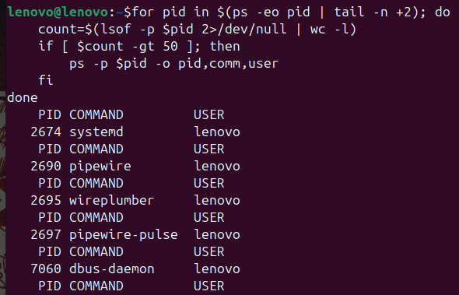
Выполните операцию сортировки, исполнив команду:
Get-Process | where {$_.handlecount -gt 400} | sort-object Handles

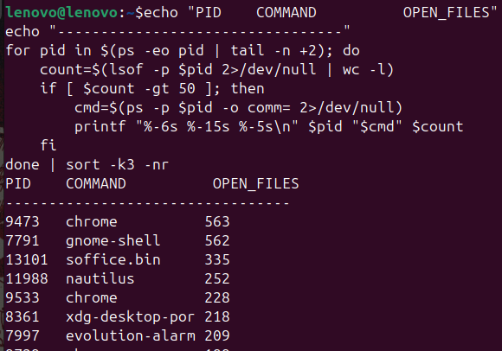

- Произведем сортировку объектов по свойству WS (workingset) и выбор 5 процессов, занимающих больше всего памяти
Get-Process | sort-object -property WS –descending| select-object -first 5

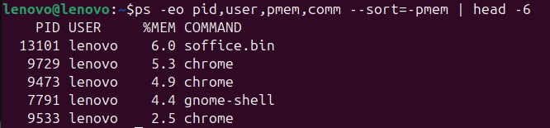
- Команда stop-process позволяет остановить запущенный процесс.
Запустите Notepad. Выполнитекоманду:
Get-process notepad | stop-process
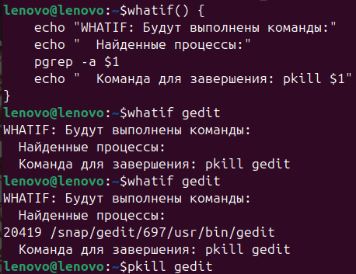
Окно Блокнота закроется. Снова запустите Notepad.
Такая возможность не всегда является безопасной, поэтому лучше использовать подобные команды с опцией whatif, которая показывает, что произойдет при выполнении той или иной команды, но на самом деле команда не выполняется:
Get-Process notepad | stop-process -whatif
Кроме того, можно указывать на необходимость подтверждения перед выполнением команды:
Get-Process notepad | stop-process -confirm
В последнем примере мы получаем описание действий, которые выполняет команда, и можем выбрать, подтверждать ее выполнение или нет.
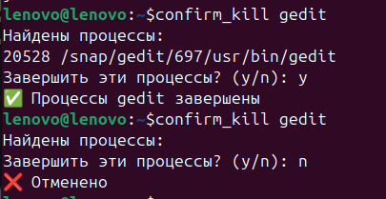

Работа с файловой системой

Разберем основные команды WindowsPowerShell, применяемые для манипуляций с файловой системой: new-item, copy-item, move-item, rename-item и remove-item.
- Создадим новый подкаталог TextFiles в текущем каталоге:
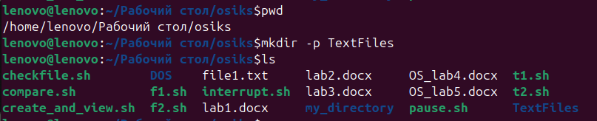
- Создайте несколько новых файлов в текущем каталоге: psdemo.txt, 1.txt, 2.txt:
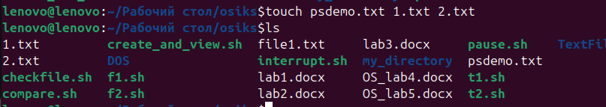
- Скопируем все файлы с расширением *.txt в подкаталог TextFiles
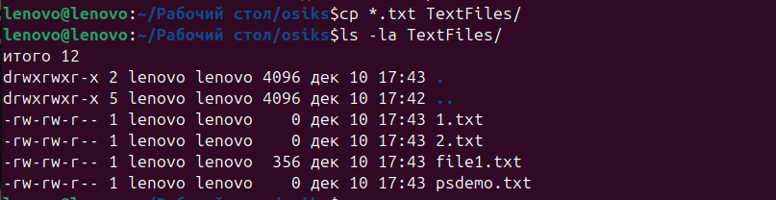
- После выполнения команды копирования мы используем команду set-location для перехода в подкаталог TextFiles.
Set-locationTextFiles
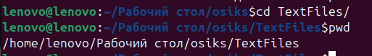
- С помощью команды rename-item переименовываем файл psdemo.txt в psdemo.bak. При необходимости можно применять опции -path и -newName:
rename-item psdemo.txt psdemo.bak
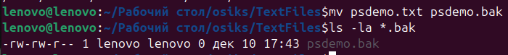
- После того как файл переименован, переносим его на один уровень вверх, используя команду move-item:
move-itempsdemo.bak ..\
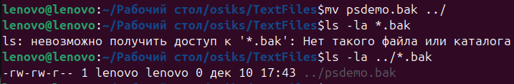
- Затем применяем команду set-location, а точнее — ее алиас sl для перехода в другой каталог:
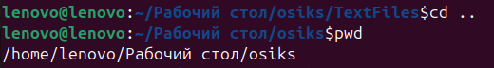
- Манипуляции с файловой системой мы завершаем удалением всего каталога TextFiles, используя команду remove-item. Поскольку в каталоге TextFiles содержатся файлы, применяется опция -recurse. Если эта опция не указана, WindowsPowerShell запросит подтверждение перед выполнением команды remove-item.
remove-itemTextFiles–recurse
